TELETRABALHO - PLANO ROTEIRO - E@D

PROJETO ECO-ESCOLAS 2019-2020

Turma: 11º A

Nome: Ana Isabel Ferreira Figueiredo

TEMA: ALIMENTAÇÃO SAUDÁVEL E SUSTENTÁVEL

Desafio proposto:

“Alerta ao sal”

Metodologia:

Deves consultar os rótulos de embalagens de produtos que a tua família consome com frequência (enlatados, batatas fritas, patés, etc.), e escolher 5 produtos diferentes para caracterizar, a nível de quantidade de sal no seu conteúdo.

Tabela necessária para dares o teu contributo:

Produtos escolhidos  (são 5) | Produto 1 | Produto 2 | Produto 3 | Produto 4 | Produto 5
 | Filipinos Brancos | Cereais Fitness | Manteiga de Amendoim | Bolachas digestive | Atum em Lata
Quantidade de sal  (presente em cada produto) | Por 100g: 0,50 g sal | Por 100 g: 0,90g sal | Por 100g: 0,42g sal  O recomendado é:  Por 100 g:  400mg de sal (0,40g) | Por 100g: 1,70g sal | Por 100g: 1,00g sal
1 Alerta sobre os malefícios do sal: | O consumo excessivo do sal pode provocar:  - Aumento da pressão arterial (Hipertensão);  O consumo de sal diário deve ser  2 gramas (1 colher de chá).  No máximo o recomendado  é 5 gramas.  - Surgimento de pedra nos rins (cálculos renais);  - Aumento dos riscos de AVC;  - Aumento da retenção de líquidos que leva:  - Aumento de peso/ volume (inchaço);  - Pele desidratada e “cansada”;  - Doenças autoimunes tais como esclerose múltipla;  - Osteoporose;  - Demência;
1 Sugestão para minimizar o consume de sal: | 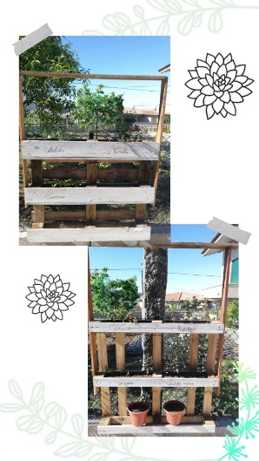  De modo a minimizar o consumo pode:  - Recorrer á flor de sal ou ao sal dos himalaias (pois para além de ter menor quantidade sódio possui outros nutrientes)  - Substituir o sal por Ervas Aromáticas e Especiarias (pode até criar a sua própria plantação de ervas aromáticas uma vez que estas não requerem muito trabalho nem ocupam muito espaço, e pode até servir como uma boa decoração de exterior)  Funciona também em apartamento, se as colocar em pequenos vasinhos na varanda.
Obrigado pelo teu contributo!
BOM TRABALHO!

